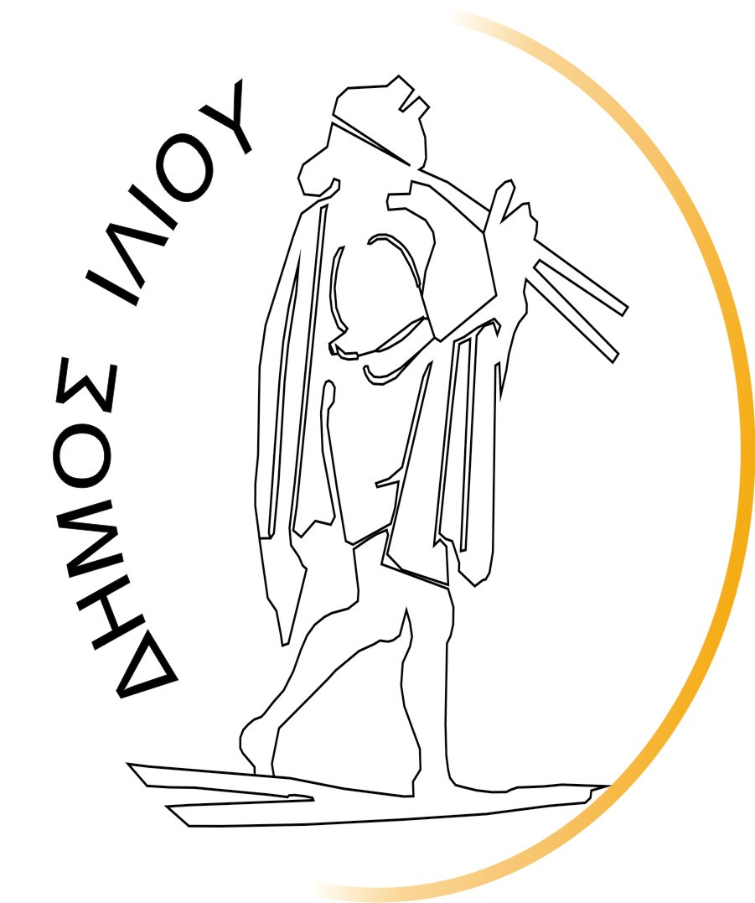

Ίλιον, 12.01.2021

ΕΛΛΗΝΙΚΗ ΔΗΜΟΚΡΑΤΙΑ

ΝΟΜΟΣ ΑΤΤΙΚΗΣ
ΔΗΜΟΣ ΙΛΙΟΥ

Α Ν Α Κ Ο Ι Ν Ω Σ Η
Δωρεάν rapid tests στην αίθουσα πολλαπλών χρήσεων του Δημαρχείου Ιλίου
Ο Δήμος Ιλίου ενημερώνει ότι, στην αίθουσα πολλαπλών χρήσεων του Δημαρχείου Ιλίου, από Δευτέρα έως Παρασκευή και ώρες 09:00 – 15:00, θα πραγματοποιείται δωρεάν έλεγχος ταχείας ανίχνευσης κορωνοϊού (rapid covid-19 test) σε συνεργασία με τον Εθνικό Οργανισμό Δημόσιας Υγείας (ΕΟΔΥ).
Οδηγίες για τους ενδιαφερόμενους πολίτες:
- Θα πρέπει να έχουν μαζί Αστυνομική Ταυτότητα ή δίπλωμα αυτοκινήτου
- Να γνωρίζουν το ΑΜΚΑ τους
- Θα ζητηθεί αριθμός κινητού τηλεφώνου για την αποστολή sms (σε περίπτωση θετικού αποτελέσματος).
- Σε έλεγχο μπορούν να υποβληθούν και παιδιά άνω των 10 ετών
- Η χρήση μάσκας είναι υποχρεωτική
Για περισσότερες πληροφορίες, οι ενδιαφερόμενοι μπορούν να επικοινωνούν με την Κοινωνική Υπηρεσία στο 213 2030015, καθημερινά Δευτέρα έως Παρασκευή, ώρες 8.30 – 14.30.

Ο Δήμαρχος Ιλίου
Νίκος Ζενέτος

